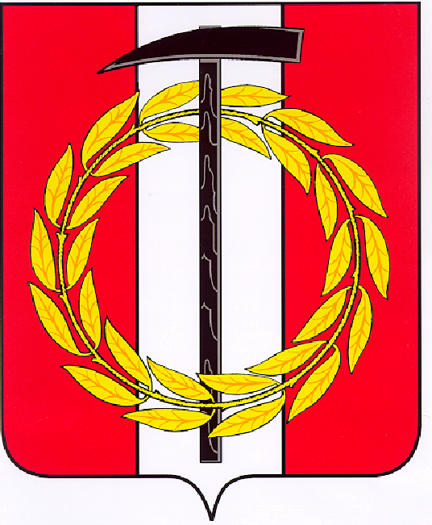
Собрание депутатов Копейского городского округа

Челябинской области

РЕШЕНИЕ

25.01.2023 700
от _______________№_____

О внесении изменения в решение

Собрания депутатов

Копейского городского округа

Челябинской области

от 21.12.2016 № 252

На основании Федерального закона от 6 октября 2003 года № 131-ФЗ «Об общих принципах организации местного самоуправления в Российской Федерации»,руководствуясь Уставом муниципального образования «Копейский городской округ»,
Собрание депутатов Копейского городского округа Челябинской области
РЕШАЕТ:
1. Внести в Положение об аппарате Собрания депутатов Копейского городского округа, утвержденное решением Собрания депутатов Копейского городского округа Челябинской области от 21.12.2016 № 252 «Об утверждении Положения об аппарате Собрания депутатов Копейского городского округа в новой редакции», изменение, изложив пункт 5 в следующей редакции:
«5. В структуру аппарата Собрания депутатов входят:
1) председатель Собрания депутатов Копейского городского округа;
2) начальник организационно-правового отдела;
3) консультант по бухгалтерскому учету и планированию;
4) консультант по правовым вопросам;
5) главный специалист по организационно-правовой работе;
6) главный специалист по документообороту и кадровой работе;
7) методист;
8) водитель;
9) уборщик.».
2. Настоящее решение вступает в силу со дня его подписания и распространяет свое действие на правоотношения, возникшие с 01.01.2023.
3. Контроль исполнения настоящего решения возложить на постоянную комиссию организационным, правовым и общественно-политическим вопросам Собрания депутатов Копейского городского округа.

Председатель Собрания депутатов
Копейского городского округа Е.К. Гиске

